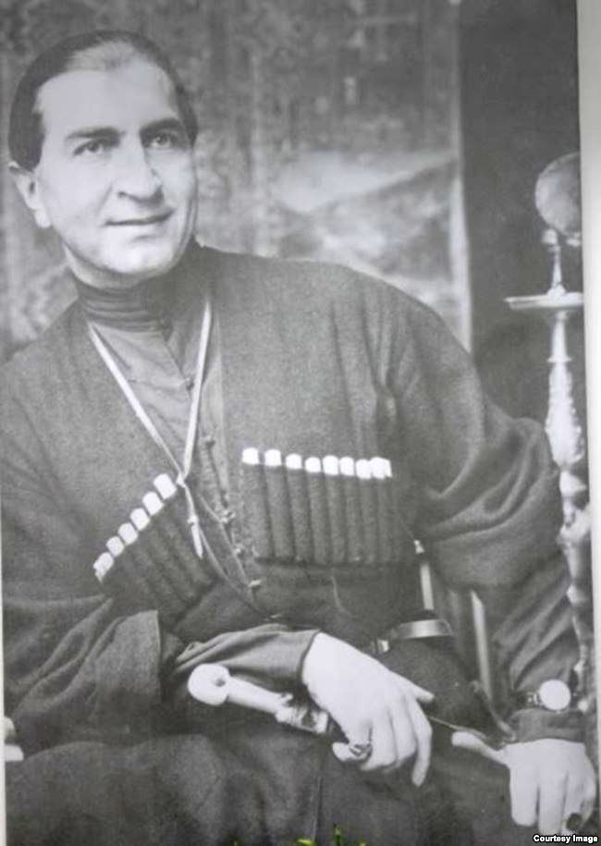

К 120-летию
Халилбека Мусаясула

Библиографический обзор

Возвращение гения в пантеон великого Кавказа.
Р. М. Рамазанова

Халилбек Мусаясул
(1897–1949)
Халилбек Мусаясул родился в селении Чох Гунибского округа Дагестанской области в семье капитана царской армии, наиба округа Исрафила Манижал-Мусаясула. Семья была влиятельная и известная в округе. Однако судьба не баловала Халилбека. Когда ему шёл десятый год, он остался круглым сиротой. С детства Халилбек страстно увлекался рисованием. Старшие братья, видя незаурядный талант мальчика, помогли ему поступить в Тифлисское училище изящных искусств – филиал Петербургской академии художеств (1912 г.). После первого курса учёбы талантливый юноша был направлен в Мюнхенскую королевскую академию живописи к знаменитому Францу Рубо, который впоследствии завещал свою мастерскую любимому ученику.
С началом первой мировой войны Х. Мусаясул вынужден был оставить учёбу и вернуться в Дагестан. В 1915–1916 годах он преподавал в Темир-Хан-Шуринском реальном училище, в 1916–1917 годах был помощником начальника 9-го передового отряда Красного Креста при Кавказском корпусе на театре войны. По возвращении в Темир-Хан-Шуру работал в типографии М. Мавраева, участвовал в издании журнала «Танг-Чолпан» в качестве художественного редактора. В 1919 году он вместе с Е. Лансере организовал курсы художников. После установления советской власти Халилбек был назначен заведующим подотделом искусств Дагестанского ревкома.
В 1921 году Х. Мусаясул вновь уехал в Мюнхен для продолжения образования. Академию он окончил с высокой оценкой («по первому разряду»). Правительство СССР отказало художнику в праве на дальнейшую стажировку, и Х. Мусаясул сделал непростой выбор – остался в Германии, где были условия для дальнейшего творческого роста. Одновременно в Дагестане в его адрес началась кампания клеветы. В 1937 году был репрессирован и расстрелян его брат Абдул Каир Мусаев. Репрессиям подвергались и другие родственники.
Халилбек Мусаясул много ездил по странам Ближнего Востока, работал в Испании, Италии, Швейцарии. Он не только рисовал. В 1936 году в Мюнхене вышла его автобиографическая повесть «Страна последних рыцарей», которая покорила читателей литературными версиями народных преданий Дагестана, а также ностальгическими чувствами художника по всей родине. Тоска по родной земле, по близким была в Халилбеке настолько остра, что в ситуации вынужденного выбора гражданства он остановился на Иране, так как считал эту страну родиной своих далёких предков.
В 1939 году Халилбек женился на баронессе Мелани (Мушка) Нагель, ставшей его опорой и верным другом, а после его смерти – бережным хранителем творческого наследия художника. Как и Халилбек, она была талантлива, занималась историей, изучала старинную музыку, писала рассказы и стихи, активно публиковалась и, самое главное для нас, после его смерти до конца дней своих бережно хранила память о своём муже Халилбеке Мусаясул.
Благодаря высокому таланту и большому трудолюбию Халилбек Мусаясул стал известным художником в Европе. Выставки его картин с успехом прошли в Англии, Германии, Франции, Америке, Испании, Италии, Турции, Швейцарии и других странах. Мраморные слепки рук живописца Х. Мусаясула хранятся в известном Метрополитен-музее (Нью-Йорк).
В годы Великой Отечественной войны Халилбек Мусаясул остро переживал за судьбу родины, помогал через Международный комитет Красного Креста попавшим в фашистский плен соотечественникам. А после войны Халилбек Мусаясул принимал активное участие в работе Комитета помощи кавказским эмигрантам.
Халилбек Мусаясул умер в 1949 году. Ему было всего пятьдесят два года. Художника похоронили в США, в штате Коннектикут. Спустя несколько лет после смерти мужа (1957) баронесса Мелани ушла в монастырь под Нью-Йорком, где под именем мать Жероме стала его настоятельницей. В 1990 году племянники Халилбека, братья Магомед и Омар Мусаевы, по приглашению вдовы Х. Мусаясул ездили в США, где им были переданы его дневники, фотографии и некоторые картины художника. Она переписывалась со многими деятелями культуры Дагестана, делилась своими воспоминаниями о Халилбеке Мусаясуле. Мелани, согласно завещанию художника, передала в дар Дагестану бесценные полотна крупнейшего мастера. В 2006 году в возрасте 98 лет мать Жероме умерла, выполнив сполна свой долг перед близким человеком и его родиной.
Халилбек Мусаясул был выдающимся художником современности. Он был удостоен многочисленных государственных наград западных государств, являлся академиком живописи, почётным членом многочисленных академий художеств.
Имя Халилбека Мусаясула останется в доброй памяти не только в аулах и селениях родного Дагестана. Наследие, которое оставил художник родом из аула Чох, стало достоянием всего человечества. Можно гордиться тем, что мы являемся соотечественниками великого художника, появившегося через слияние самобытной национальной культуры и традиций европейского искусства и вышедшего на арену мирового искусства.

Уважаемые читатели!
Представляем вашему вниманию
обзор изданий, посвящённых творчеству Халилбека Мусаясула.

Литературное наследие Халилбека Мусаясула

- Мусаясул Х.-Б. Страна последних рыцарей: повесть о мире Кавказских гор / Халил-Бек Мусаясул / пер. с нем. С. Гаджиевой. – Махачкала: Юпитер, 1999. – 304 с. (Международный фонд Шамиля. Фонд Халил-Бека Мусаясула).

Это романтическая повесть, написанная нашим соотечественником, всемирно известным художником Халилбеком Мусаясулом, во время его пребывания вдали от Родины, в Германии. Книга вышла в 1936 году в мюнхенском издательстве К. Х. фон Бека, пользовалась большим успехом у читателей, выдержала несколько изданий и была переведена на другие европейские языки. Повесть состоит из трёх частей: «Детство и юность», «Мир гор» и «Потерянный рай». Мир Кавказских гор, отражённый в жизни и быте, правах и обычаях, легендах и преданиях народов, впервые предстаёт перед нами таким, каким его увидел и до боли в сердце любил Халилбек. Автор повести ведёт нас по удивительному лабиринту своих воспоминаний вплоть до вынужденной эмиграции в 1921 году. Настоящая книга дополнена отзывами в газетах и журналах разных стран, которые с любовью сохранила для нас вдова художника, и графическими рисунками самого Халилбека Мусаясула, не вошедшими по тем или иным причинам в предыдущие издания. Книга проиллюстрирована необычайно оживляющими повесть тремя акварелями и 33 графическими рисунками, исполненными автором пером и в красках. Представляя высокую литературную и художественную ценность, издание привлечёт самый широкий круг читателей.

Творческое наследие Халилбека Мусаясула

- Акбиев С. Братья Мусаясул / C. Акбиев. – Махачкала, 1995. – 62 с. (Библиотека фонда Шамиля. Серия «Знатные люди Дагестана»).

Автор настоящей работы – известный литературовед, доктор филологических наук, профессор, заслуженный деятель науки РД Солтанмурад Ходжакович Акбиев. Им издано десять монографий, более трёхсот статей, посвящённых проблемам культурного, литературного наследия истории арабописьменной книги, межнациональных литературных связей народов Дагестана. В новой своей работе С. Акбиев на основе анализа малоизвестных источников (дневниковые записи, произведения искусства, письма, живые воспоминания и другое) сделал попытку в популярной форме осветить жизненный и творческий путь, а также трагическую судьбу пяти братьев (Абдул-Каира, Магомед-Бега, Халил-Бега (Халилбека) и других). Многие сведения и факты публикуются впервые. Работа представляет определённый интерес для историков, искусствоведов, педагогов и широкой читательской аудитории.

- Тахнаева П. Халилбек Мусаясул (1897–1948). Наброски к портрету художника: [о жизни и творчестве художника Х. Мусаясул] / П. Тахнаева // Аул Чох. Мир ушедших столетий. – М.: Типография «Новости», 2010. – С. 310–320.

- Халилбек Мусаясул – художник и личность: сборник статей: к 110-летию со дня рождения Халилбека Мусаясула (1897–1949) и 100-летию баронессы фон Нагель (1909–2006) / под ред. акад. Г. Г. Гамзатова.– Махачкала: [б. и.], 2009. – 284 с. (Институт языка, литературы и искусства им. Г. Цадасы).

В настоящем сборнике представлено всё лучшее, что создано о художнике Халилбеке Мусаясуле, многообразие сюжетов, направлений и авторского состава. Вместе с тем думается, что наиболее полный и цельный труд о живописце, о многогранной его личности ещё не создан. Труд более ёмкий, интересный и глубокий, превосходящий в совокупном научно-исследовательском, собирательском масштабе всё то, что мы предлагаем читателю. В художественной культуре Дагестана не было фигуры, которую можно было бы сравнить с Халилбеком. В сборнике, посвящённом памяти выдающегося художника ХХ века Халилбека Мусаясула и его супруги – баронессы фон Нагель, представлены материалы научной сессии, проведённой Институтом ЯЛИ им. Г. Цадасы, ДНЦ РАН 27 марта 2009 г., а также ряд ранее опубликованных статей о наследии художника и его семье. Прилагается также список публикаций о жизни и творчестве Х. Мусаясула. Для читателей, интересующихся историей культуры и искусства Дагестана.

Творчество Халилбека Мусаясула
на страницах дагестанской прессы

- Акбиев С. Выдающийся художник современности: [к 100-летию со дня рождения Халилбека Мусаясула] / С. Акбиев // Дагестанская правда. – 1997. – 9 авг. – С. 3.

- Алиев Д. Неизвестные страницы из жизни: [о выдающемся дагестанском художнике-портретисте Халилбеке Мусаясуле] / Д. Алиев // Настоящее время. – 2008. – 30 мая (№ 21). – С. 10, 23.

- Джамбулатова Р. Память о великом художнике: [о Халилбеке Мусаясуле] / Р. Джамбулатова // Дагестанская правда. – 1999. – 6 нояб. – С. 3.

- Гаджиева С. Достучаться до сердец: [о художнике Халилбеке Мусаясуле] / С. Гаджиева // Молодёжь Дагестана. – 2005. – 24 июня (№ 24). – С. 19.

- Магомедова-Чалабова М. И. Первый профессиональный художник Дагестана: [о жизни и творчестве художника Х. Мусаясула] / М. И. Магомедова-Чалабова // Возрождение. – 1995. – № 2. – С.47–48.

- Магомедов М. Человек прометеева духа: [о гениальном художнике из с. Чох Х. Мусаясуле] / М. Магомедов // Новое дело. – 2009. – 20 февр. (№ 7). – С. 28.

- Мусаев Д. О. Совместная творческая деятельность академика живописи Е. Е. Лансере и художника Х. Мусаясула в Дагестане / Д. О. Мусаев, М. Р. Гасанов // Известия Дагестанского государственного педагогического университета. Общественные и гуманитарные науки. – 2015. – № 2. – С. 9–11.

- Мусаев М. «Брегет»: [реликвии в семье Халил-Бека Мусаясула] / М. Мусаев // Дагестан. – 2010. – № 1. – С. 36–37.

- Мусаев М. «Я хотел бы жить в разумном мире…». Из дневника Халил-Бека Мусаясула 1941–1945 гг. / М. Мусаев, Р. Рамазанов // Дагестан. – 2005. – № 6. – С. 15–18.

- Мусаясул М. Сергей Есенин спас… Халил-Бек Мусаясул / М. Мусаясул // Дагестан. – 2008. – № 6. – С. 40–42.

- Шило С. Странствующий рыцарь всё же вернулся: [о художнике Халил-Беке Мусаясуле] / C. Шило // Дагестанская правда. – 1999. – 2 нояб. – С. 6.

Поэтическая строка художнику…

- Абуева Ж. Халил-Бек: [стихотворение, посвящённое художнику Халил-Беку Мусаясулу] / Ж. Абуева // Лица мира. Лица Кавказа. – Махачкала: Юпитер, 2005. – С. 42–44.

- Нагель-Мусаясул Мелания Оливия Юлия. Халилу: [стихотворение / пер. с английского М. Дугричилова] / Мелания Оливия Юлия Нагель-Мусаясул // Молодёжь Дагестана. – 1999. – 26 февр. (№ 9) – С. 9.

Эти и другие издания, статьи из периодической печати, посвящённые творчеству Халилбека Мусаясула, вы можете получить в отделе краеведческой и национальной литературы Национальной библиотеки Республики Дагестан им. Р. Гамзатова.

Обзор подготовлен главным библиографом
отдела краеведческой и национальной библиографии
С. Р. Джалаловой

